

XXXXRPA项目
交通银行流程设计（Demo）

北京来也网络科技有限公司

记录更改历史

序号 | 相关内容 | 版本 | 作者 | 审核人 | 更改日期 | 备 注
1 | 创建初始版本 | V1.0 | 王亮 | 黄磊 | 2020.4.13
2 | 根据新版本文档更新内容 | V2.0 | 王亮 | 贾俊 | 2020.12.6

目录

1 设计流程图 4
2 流程步骤说明 5
3 设计中可能出现的异常识别 6
4 Creator设计流程图 6
5 Creator流程块说明 7
6 公共模块 7
7 异常处理设计 8

设计流程图
设计流程图如下所示：

流程步骤说明
步骤 | 流程描述 | 机器人 Or 人工
 | 设置日志级别为3级 | 机器人
 | 初始化接口数据，定义接口字段格式 | 机器人
 | 结束所有IE、Excel进程 | 机器人
 | 打开浏览器，到达交行登录界面，点击标准登录，等待页面加载 | 机器人
 | 输入账号，使用KeyBox输入密码 | 机器人
 | 判断登录是否成功（如果登录失败，返回第4步） | 机器人
 | 判断处理安全提示框、活动页面 | 机器人
 | 进入筛选条件界面 | 机器人
 | 设置筛选时间周期 | 机器人
 | 键入开始日期与结束日期 | 机器人
 | 设置参数，提取第一个子账户 | 机器人
 | 如果字段curTask[20]为“XX事业部”点击用户-选择商户-输入curTask[10]字段-点击查询-选中目标-点击确定 | 机器人
 | 如果字段curTask[20]不为“XX事业部”点击XX-选择XX-点击查询对象-点击确定 | 机器人
 | 点击查询 | 机器人
 | 点击下载，设置文件保存位置与文件名 | 机器人
 | 判断子账户列表是否为空（如果是，返回第12步） | 机器人
 | 退出系统 | 机器人
 | 读取文件，将数据写入数据传递接口JSON对应字段 | 机器人
 | HTTP-PostJson数据 | 机器人
 | 判断数据提交是否成功（如果是，执行第24步；如果否，执行第23步） | 机器人
 | 判断发送请求是否超过三次（如果是，执行第25步；如果否，执行第21步） | 机器人
 | 备份 | 机器人
 | 邮件、钉钉、短信发送异常信息（执行后流程结束） | 机器人
 | 判断备份是否成功（如果是，流程结束；如果否，执行第27步） | 机器人
 | 备份重试是否超过3次（如果是，执行第25步；如果否，执行第24步） | 机器人

设计中可能出现的异常识别
序号 | 操作步骤 | 说明
 | 4 | 第4步打开网址，可能因为网络原因需要等待网页加载
 | 7 | 判断登录是否成功时，可能涉及网页跳转，需要等待
 | 8 | 安全提示框、活动页面可能为不确定因素，建议做判断处理
 | 9 | 涉及网页跳转，需要等待
 | 16 | 查询结果可能会由于网络原因需要等待加载时间
 | 17 | 文件下载框，地址栏元素可能会变化需要对元素特征进行处理
 | 18 | 判断为是返回第12步时，可能需要等待网页加载

Creator设计流程图
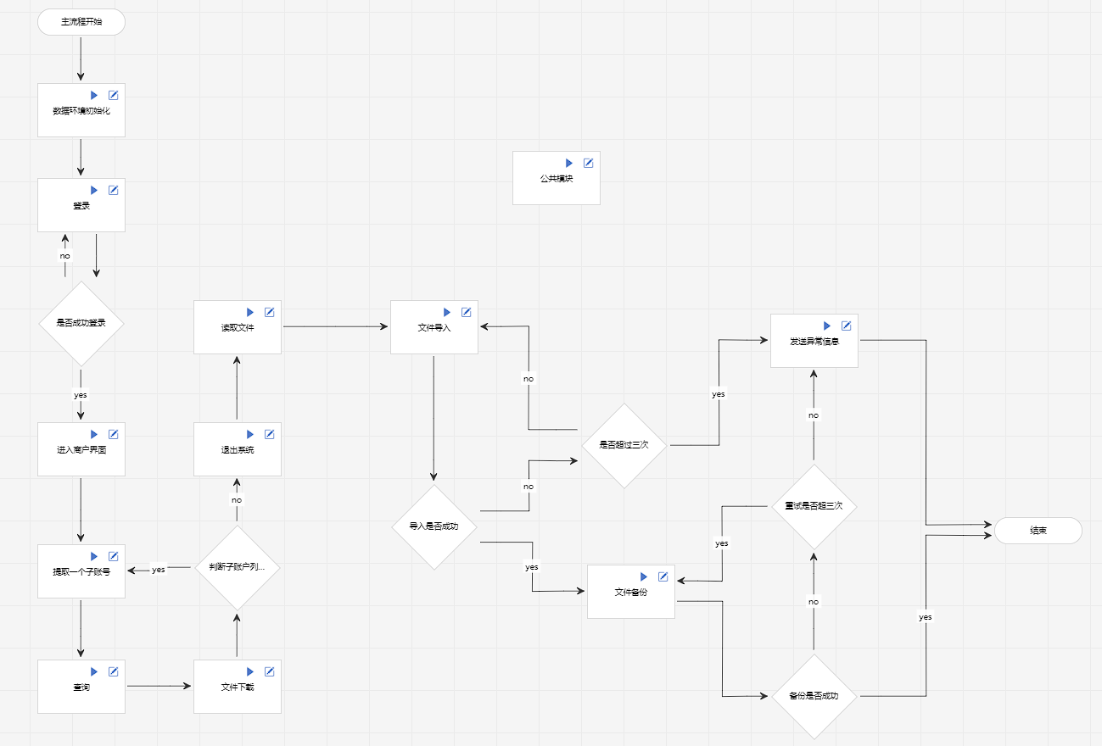

Creator流程块说明
序号 | 流程块名称 | 包含流程步骤
 | 数据环境初始化 | 1、2、3
 | 登录 | 4、5、6
 | 是否成功登录 | 7
 | 进入商户界面 | 8、9、10、11
 | 提取一个子账号 | 12
 | 查询 | 13、14、15、16
 | 文件下载 | 17
 | 判断子账户列表是否为空 | 18
 | 退出系统 | 19
 | 读取文件 | 20
 | 文件导入 | 21
 | 导入是否成功 | 22
 | 是否超过三次 | 23
 | 发送异常信息 | 25
 | 文件备份 | 24
 | 备份是否成功 | 26
 | 充实是否超过三次 | 26
 | 公共模块 | 用于存放提炼的函数

公共模块
设计公共模块函数如下：
- Initialize()
入参：无
出参：无
作用：从Commander获取相关参数并赋值全局变量
- SendMessage(notice)
入参：notice
参数描述：根据流程运行结果自定义的消息内容字符串
出参：无
作用：将命令库命令发送邮件与发送钉钉消息封装为一个函数，流程块中调用一次即可同时发送。

异常处理设计
流程中，涉及浏览器元素操作及章节3中提及的可能出现的异常识别部分，将使用try语句尝试进行异常捕获，并通过重新执行来尝试处理异常。重新执行设置次数上限，最大执行次数为可配置项。当流程超过最大执行次数仍被捕获到异常时，将通过邮件、短信、钉钉将流程名称及捕获到的异常信息发送相关干系人后，停止运行。接收消息人员信息为可配置项。

